Объёмная аппликация божья коровка из бумаги

Нам понадобится:

- двухсторонняя цветная бумага (обязательно красный и черный цвет, другие оттенки по желанию);

- карандаш;

- ножницы;

- фломастер черного цвета;

- картон;

- клей ПВА.

Можно, конечно, расположить коровок на обычной бумаге, но интереснее на зеленом листочке. Поэтому из бумаги зеленого цвета вырезаем листок дерева любой формы. Чтобы лучше держалась поделка, такой же формы листок вырезаем из картона, на который наклеиваем бумажный зеленый листик.
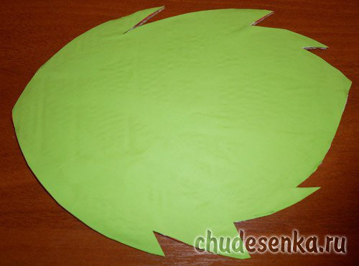

Из двухсторонней красной бумаги вырезаем три кружочка диаметром 8 см (можно воспользоваться циркулем или шаблоном).
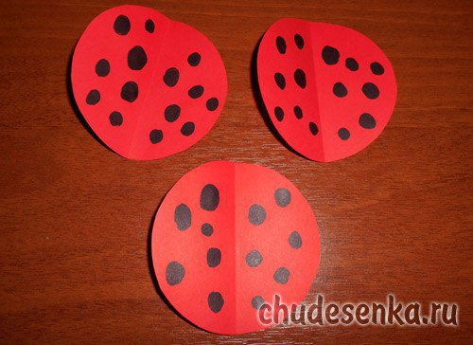

Сгибаем все три кружка по отдельности пополам.

Вырезаем кружочки из полоски черной бумаги сложенной в несколько раз и приклеиваем одной стороны на каждом кружке

Склеиваем два кружочка за половинки, т.е. у каждого кружочка будет одна половинка свободная, а другая склеенная с половинкой другого кружка.
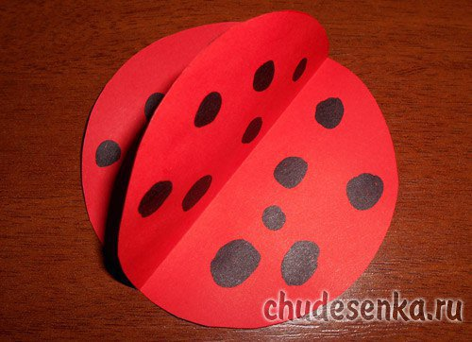
Берем третий кружок и его одну половинку приклеиваем к свободной половинке одного кружка из склеенных двух, в итоге получится, что один кружок будет полностью приклеен посередине.
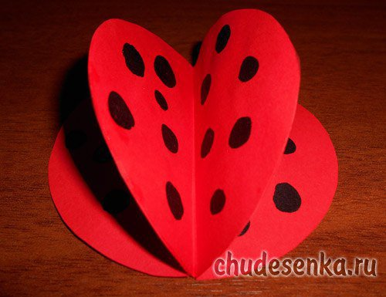
Следующим шагом приклеивается маленький полукруг — это будет голова. Также на эту деталь и клеятся белые кружочки, которые послужат глазками.
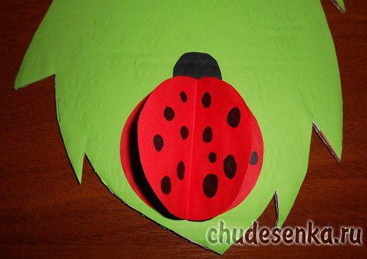
И немного заходя на шею, приклеиваем туловище божьей коровки за свободные половинки кружков.

Фломастером черного цвета рисуем усики, отходящие от головы. Божья коровка готова! Это будет папа, как самый большой.

Таким же способом можно сделать еще 2 божьи коровки, одну диаметром 6,5 см – это мама и одну 5 см – это ребенок.

